Informacioni sistemi

Prvi deo projekta

Jovana Golijanin 16038

Tekst zadatka:

Informacioni sistem pametne elektricne mreže. Cuvaju se podaci o domacinstvu: ime i prezime vlasnika, adresa, prosecna potrošnja i broj neplacenih racuna. Osim toga, cuvaju se informacije o racunima svakog meseca – kolicina potrošene elektricne energije, iznos koji treba platiti i da li je placen ili ne. Omoguciti mehanizam za ažuriranje prosecne potrošnje, brojanje neplacenih racuna i obracunavanje cene.

Obrazac: Dekompozicija poslovnog cilja

1. GRL dijagram:

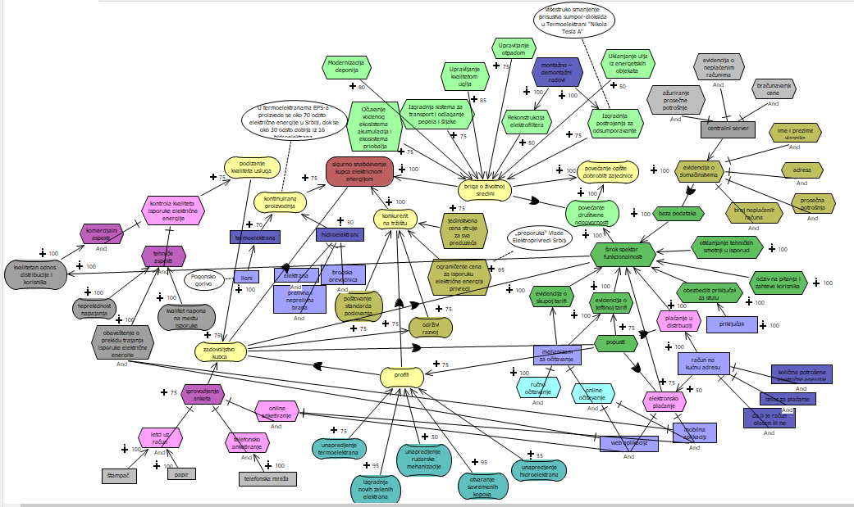

1. UCM dijagram:

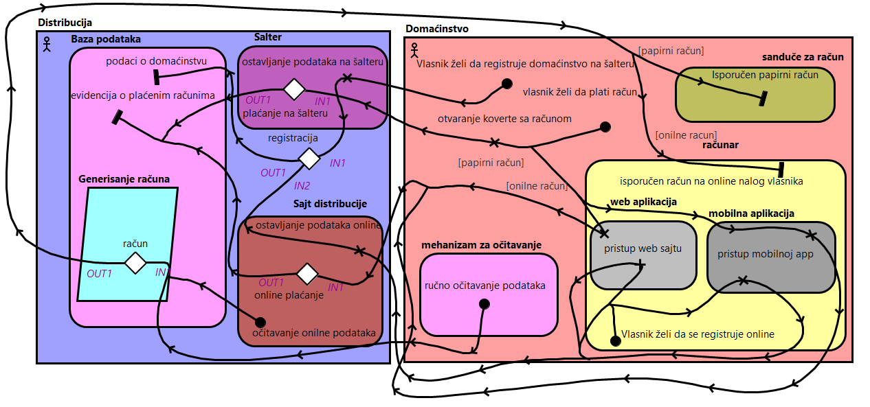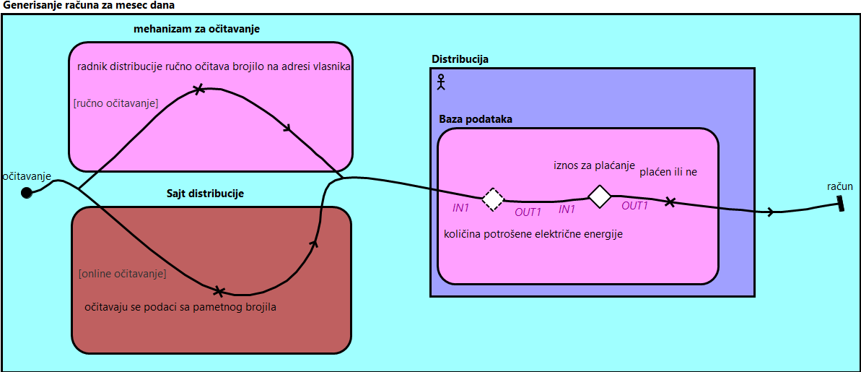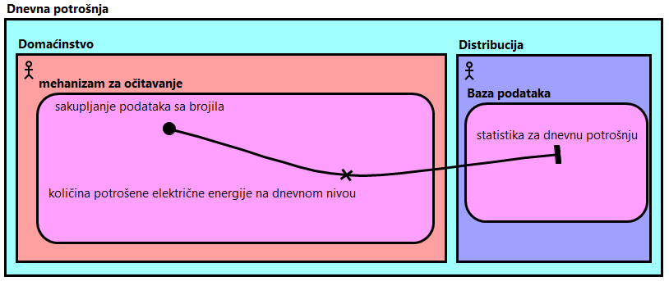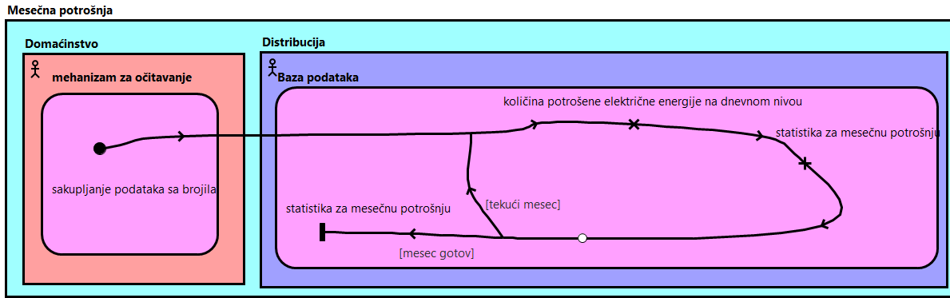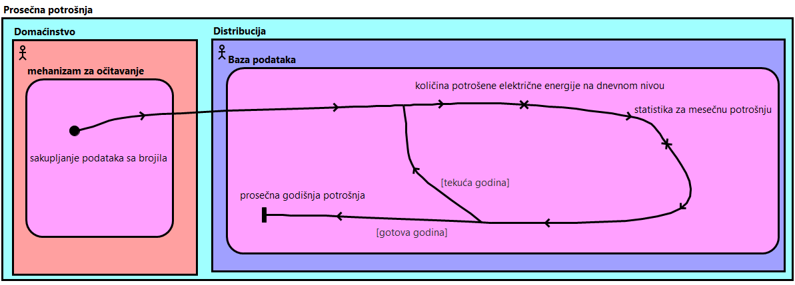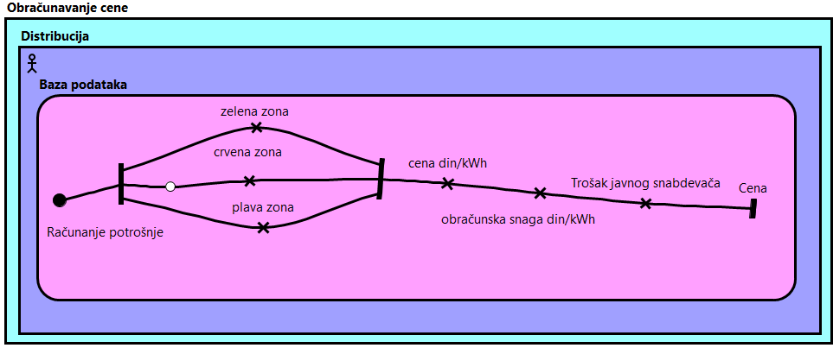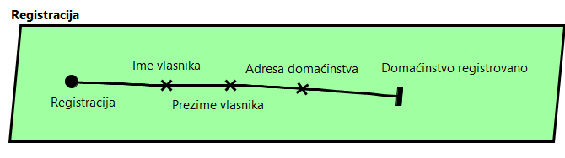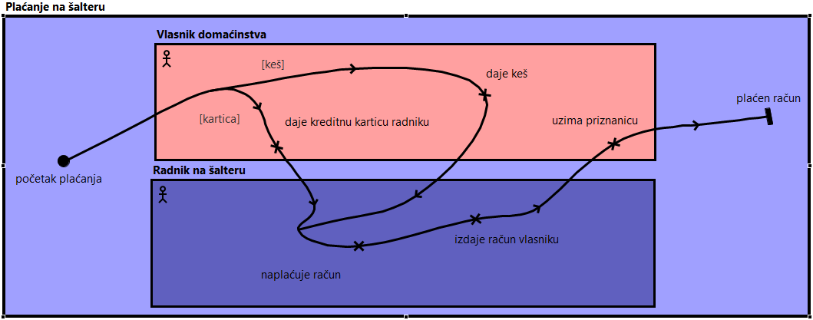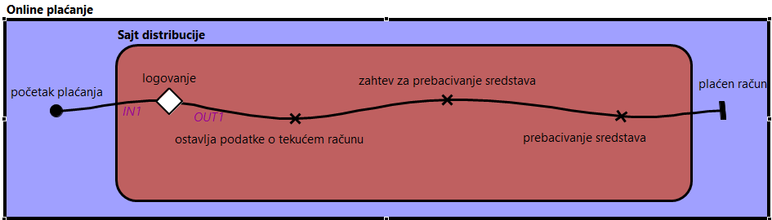

3.USE-Case dijagram:

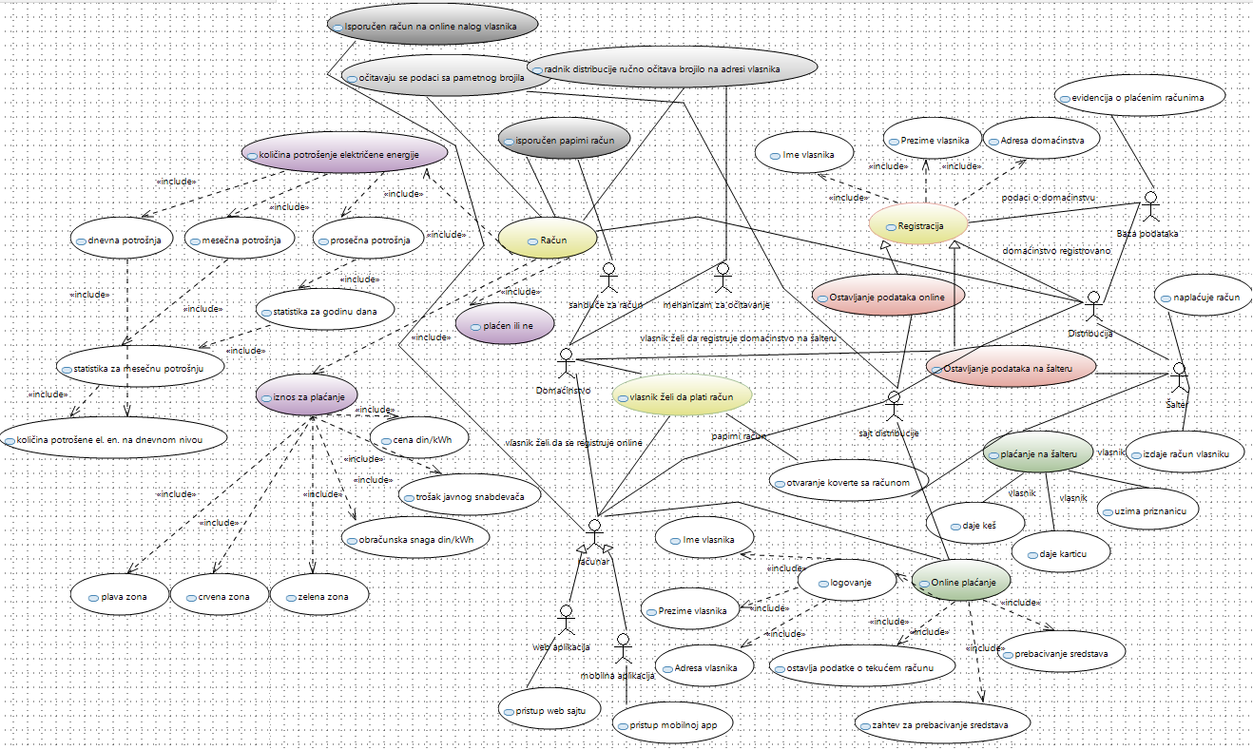

4. Sekvencijalni dijagram:

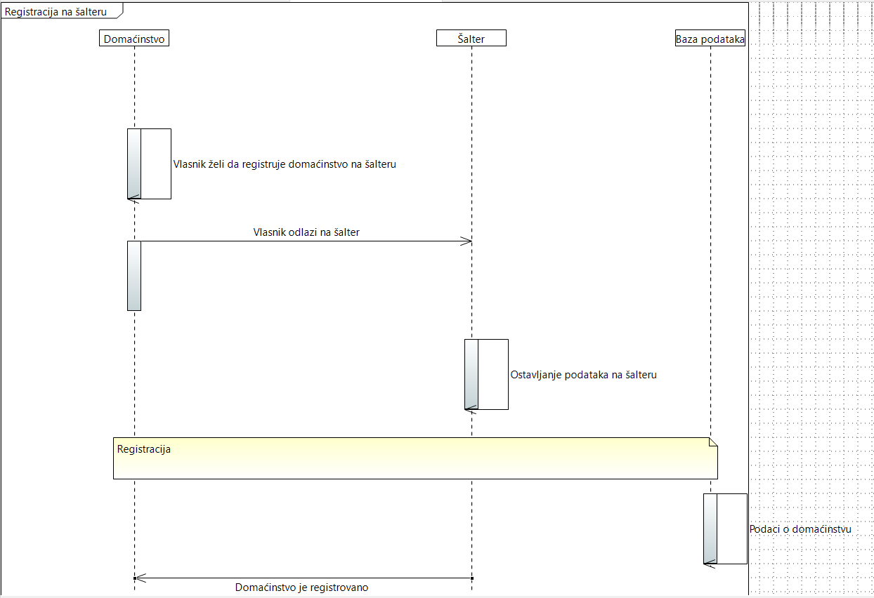

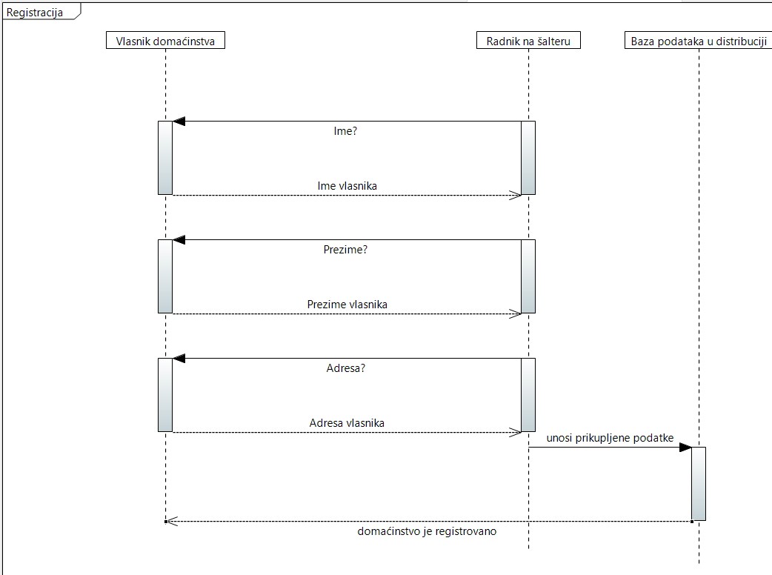

5. Dijagram aktivnosti:

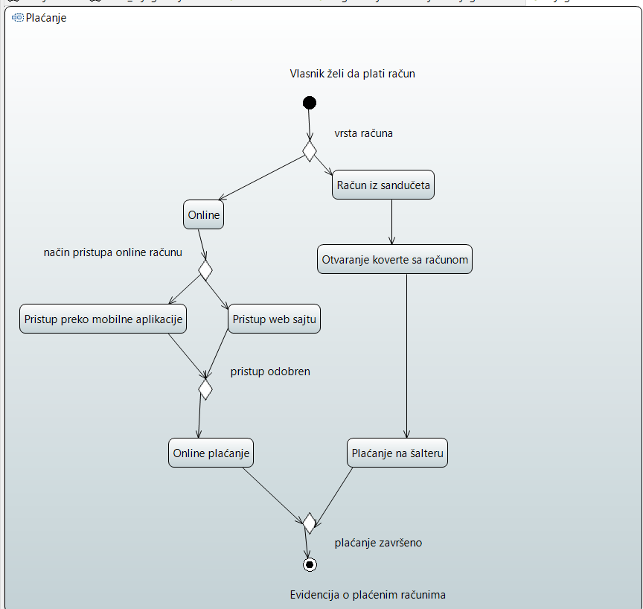

6. Dijagram klasa:

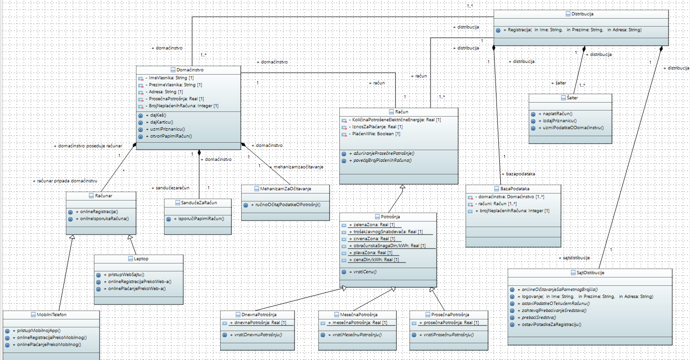

7. Obrazac:

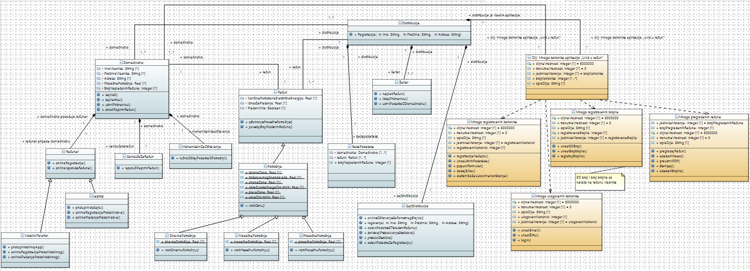Dekompozicija poslovnog cilja obrazac pokazuje kako se jedan generalni cilj rastavlja na više podciljeva kako bi se mogli identifikovati i dokazati poslovni procesi. Cilj „Mnogo korisnika aplikacije ,,Uvid u račun ““je krajnji cilj. On je rastavljen na podciljeve:

„mnogo registrovanih korisnika“, „mnogo ulogovanih korisnika“, „ mnogo registrovanih brojila“ i „mnogo pregledanih računa“ koji dovode do krajnjeg cilja. Ovom dekompozicijom prikazano je na koji način možemo da dodjemo do velikog broja korisnika aplikacije ,,Uvid u račun”.